 |  | 
RAAD VAN  DE EUROPESE UNIE |  |  |  |  | Brussel, 30 oktober 2007  (OR. en)
 | Interinstitutioneel dossier:  2003/0218 (CNS) |  |  | 13502/07  LWCons_CoteSec
VISA 303
COMIX 838
WETGEVINGSBESLUITEN EN ANDERE INSTRUMENTEN
Betreft: | VERORDENING VAN DE RAAD tot wijziging van Verordening (EG) nr. 1030/2002 betreffende de invoering van een uniform model voor verblijfstitels voor onderdanen van derde landen

VERORDENING (EG) Nr. …/2007 VAN DE RAAD
van
tot wijziging van Verordening (EG) nr. 1030/2002
betreffende de invoering van een uniform model voor verblijfstitels
voor onderdanen van derde landen

DE RAAD VAN DE EUROPESE UNIE,
Gelet op het Verdrag tot oprichting van de Europese Gemeenschap, met name op artikel 63, punt 3, onder a),
Gezien het voorstel van de Commissie,
Gezien het advies van het Europees Parlement,
Overwegende hetgeen volgt:
(1) Het Verdrag van Amsterdam beoogt de geleidelijke totstandbrenging van een ruimte van vrijheid, veiligheid en rechtvaardigheid, en kent de Commissie het initiatiefrecht toe met het oog op het nemen van de relevante maatregelen betreffende een geharmoniseerd immigratiebeleid.
(2) Het is van wezenlijk belang dat het uniforme model voor verblijfstitels alle noodzakelijke gegevens bevat en aan zeer hoge technische normen voldoet, in het bijzonder met betrekking tot de garanties tegen namaak en vervalsing. Dit zal bijdragen tot de doelstelling illegale immigratie en illegaal verblijf te verhinderen en te bestrijden. Het moet tevens door alle lidstaten kunnen worden gebruikt.
(3) De opname van biometrische identificatiemiddelen is een belangrijke stap naar het gebruik van nieuwe elementen waarmee een betrouwbaarder verband wordt gelegd tussen de houder en de verblijfstitel, en draagt er in belangrijke mate toe bij dat de verblijfstitel tegen frauduleus gebruik wordt beveiligd. Er moet rekening worden gehouden met de specificaties die zijn opgenomen in deel 3 van document nr. 9303 van de Internationale Burgerluchtvaartorganisatie (ICAO) betreffende machineleesbare officiële documenten in het formaat 1 en 2.
(4) Voorts past de overgrote meerderheid van de lidstaten het beginsel "een persoon, een document" toe, hetgeen de beveiliging nog vergroot. Nagegaan moet worden of dit beginsel verplicht moet worden gesteld.
(5) Tijdens zijn bijeenkomst in Thessaloniki op 19 en 20 juni 2003 heeft de Europese Raad onderstreept dat in de EU een coherente aanpak nodig is inzake biometrische identificatiemiddelen of biometrische gegevens, om te komen tot geharmoniseerde oplossingen voor documenten ten behoeve van onderdanen van derde landen, paspoorten voor EU-burgers, en voor informatiesystemen.
(6) Het gebruik van nieuwe technologieën, zoals e-overheid en een digitale handtekening voor toegang tot e-diensten, moet gemakkelijker worden gemaakt door de lidstaten de mogelijkheid te geven om in verblijfstitels met dat doel gebruik te maken van het voor de opname van biometrische identificatiemiddelen gebruikte opslagmedium of een aanvullend medium.
(7) Doel van deze verordening is uitsluitend de veiligheidskenmerken en de biometrische identificatiemiddelen vast te stellen die door de lidstaten zullen worden gebruikt in een uniform model van verblijfstitels voor onderdanen van derde landen.
(8) Deze verordening behelst slechts de niet-geheime specificaties van het model; deze dienen te worden aangevuld met bijkomende specificaties, die geheim kunnen blijven teneinde namaak en vervalsing te voorkomen en die geen persoonsgegevens of verwijzingen naar dergelijke gegevens mogen omvatten. De bevoegdheid tot vaststelling van dergelijke bijkomende specificaties dient aan de Commissie te worden verleend, die wordt bijgestaan door het bij artikel 6 van Verordening (EG) nr. 1683/95 van de Raad van 29 mei 1995 betreffende de invoering van een uniform visummodel ingestelde comité.
(9) Ten aanzien van de persoonsgegevens die in het kader van de uniforme verblijfstitel moeten worden verwerkt, is Richtlijn 95/46/EG van het Europees Parlement en de Raad van 24 oktober 1995 betreffende de bescherming van natuurlijke personen in verband met de verwerking van persoonsgegevens en betreffende het vrije verkeer van die gegevens van toepassing. Er moet op worden toegezien dat geen andere informatie op de uniforme verblijfstitel wordt opgeslagen dan die welke wordt genoemd in Verordening (EG) nr. 1030/2002, in de bijlage bij die verordening of in het corresponderende reisdocument.
(10) Overeenkomstig het evenredigheidsbeginsel is het voor het bereiken van de fundamentele doelstelling, namelijk de invoering van biometrische identificatiemiddelen in een interoperabel formaat, noodzakelijk en passend dat er voorschriften worden vastgesteld voor alle lidstaten die de Schengenuitvoeringsovereenkomst toepassen. Overeenkomstig artikel 5, derde alinea, van het Verdrag gaat deze verordening niet verder dan wat nodig is om de beoogde doelstellingen te verwezenlijken.
(11) Overeenkomstig de artikelen 1 en 2 van het Protocol betreffende de positie van Denemarken, dat is gehecht aan het Verdrag betreffende de Europese Unie en het Verdrag tot oprichting van de Europese Gemeenschap, neemt Denemarken niet deel aan de aanneming van deze verordening, die derhalve niet bindend is voor, noch van toepassing is in deze lidstaat. Aangezien deze verordening tot doel heeft het Schengenacquis te ontwikkelen krachtens de bepalingen van titel IV van het derde deel van het Verdrag tot oprichting van de Europese Gemeenschap, beslist Denemarken overeenkomstig artikel 5 van genoemd protocol binnen zes maanden nadat de Raad de verordening heeft vastgesteld, of het deze al dan niet in zijn nationale wetgeving zal omzetten.
(12) Wat IJsland en Noorwegen betreft, vormt deze verordening een ontwikkeling van de bepalingen van het Schengenacquis als bedoeld in de door de Raad van de Europese Unie en de Republiek IJsland en het Koninkrijk Noorwegen gesloten overeenkomst inzake de wijze waarop deze twee staten worden betrokken bij de uitvoering, de toepassing en de ontwikkeling van het Schengenacquis, welke vallen onder het gebied bedoeld in artikel 1, punt C, van Besluit 1999/437/EG van de Raad van 17 mei 1999 inzake bepaalde toepassingsbepalingen van die overeenkomst.
(13) Overeenkomstig artikel 3 van het protocol betreffende de positie van het Verenigd Koninkrijk en Ierland dat aan het Verdrag betreffende de Europese Unie en aan het Verdrag tot oprichting van de Europese Gemeenschap is gehecht, heeft het Verenigd Koninkrijk met een schrijven d.d. 29 december 2003 kennis gegeven van zijn wens deel te nemen aan de aanneming en toepassing van deze verordening.
(14) Overeenkomstig artikel 3 van het protocol betreffende de positie van het Verenigd Koninkrijk en Ierland dat aan het Verdrag betreffende de Europese Unie en aan het Verdrag tot oprichting van de Europese Gemeenschap is gehecht, heeft Ierland kennis gegeven van zijn wens deel te nemen aan de aanneming en toepassing van deze verordening∗.
(15) Wat Zwitserland betreft, vormt deze verordening een ontwikkeling van de bepalingen van het Schengenacquis als bedoeld in de door de Europese Unie, de Europese Gemeenschap en de Zwitserse Bondsstaat ondertekende overeenkomst betreffende de wijze waarop Zwitserland wordt betrokken bij de uitvoering, de toepassing en de ontwikkeling van het Schengenacquis, welke vallen onder het gebied bedoeld in artikel 1, punt C, van Besluit 1999/437/EG van de Raad van 17 mei 1999, in samenhang gelezen met artikel 4, lid 1, van Besluit 2004/860/EG,
HEEFT DE VOLGENDE VERORDENING VASTGESTELD:
Artikel 1
Verordening (EG) nr. 1030/2002 wordt als volgt gewijzigd:
1) artikel 1 wordt als volgt gewijzigd:
a) in lid 1 wordt de tweede zin vervangen door:
"Verblijfstitels voor onderdanen van derde landen worden afgegeven als een afzonderlijk document in het formaat ID 1 of ID 2.";
b) lid 2, onder a), wordt als volgt gewijzigd:
i) punt ii), luidt als volgt:
"ii) Titels die worden verstrekt hangende de behandeling van een asielaanvraag of van een verzoek om een verblijfstitel of een verzoek om verlenging daarvan.";
ii) het volgende punt wordt toegevoegd:
"ii bis) In uitzonderlijke gevallen afgegeven titels voor de verlenging van het toegestane verblijf met ten hoogste 1 maand.";
2) aan artikel 2, lid 1, worden de volgende punten toegevoegd:
"d) de technische specificaties voor het opslagmedium van de biometrische kenmerken en de beveiliging daarvan, inclusief het beletten van ongeoorloofde toegang;
e) de kwaliteitsnormen en gemeenschappelijke normen inzake gezichtsopname en vingerafdrukbeelden;
f) een limitatieve lijst van aanvullende nationale veiligheidskenmerken die door de lidstaten kunnen worden toegevoegd overeenkomstig punt h) van de bijlage.";
3) in artikel 3 wordt de eerste alinea vervangen door:
"In overeenstemming met de procedure bedoeld in artikel 7, lid 2, kan worden besloten dat de in artikel 2 bedoelde specificaties geheim moeten blijven en niet bekend worden gemaakt. Zij worden in dat geval uitsluitend verstrekt aan de door de lidstaten aangewezen organisaties die verantwoordelijk zijn voor het drukken en aan door een lidstaat of de Commissie naar behoren gemachtigde personen.";
4) in artikel 4 wordt de tweede alinea vervangen door:
"De verblijfstitel of het in artikel 4 bis bedoelde opslagmedium van de verblijfstitel bevat geen andere machineleesbare informatie dan die welke wordt genoemd in deze verordening, of in de bijlage bij deze verordening of die door de lidstaat van afgifte overenkomstig zijn nationale wetgeving in het corresponderende reisdocument is vermeld. De lidstaten kunnen ook gegevens voor e-diensten zoals e-overheid en e-business, alsmede aanvullende voorzieningen in verband met de verblijfstitel opslaan op de in punt 16 van de bijlage bij deze verordening bedoelde chips. Deze nationale gegevens moeten evenwel logisch gescheiden worden van de biometrische gegevens bedoeld in artikel 4 bis.
Voor de toepassing van deze verordening mogen biometrische kenmerken in verblijfstitels alleen worden gebruikt voor het verifiëren van:
a) de authenticiteit van het document;
b) de identiteit van de houder door middel van direct beschikbare vergelijkbare kenmerken indien de nationale wetgeving het overleggen van een verblijfstitel vereist.";
5) de volgende artikelen worden ingevoegd:
"Artikel 4 bis
De uniforme verblijfstitel bevat een opslagmedium met de gezichtsopname en twee vingerafdrukbeelden van de houder, beide in een interoperabel formaat. De gegevens worden beveiligd en het opslagmedium heeft voldoende capaciteit en is voldoende geschikt om de integriteit, de authenticiteit en de vertrouwelijkheid van de gegevens te garanderen.
"Artikel 4 ter
Voor de toepassing van deze verordening, nemen de lidstaten biometrische identificatiemiddelen, waaronder de gezichtsopname en twee vingerafdrukken van onderdanen van derde landen.
De procedure wordt vastgesteld conform de in de betrokken lidstaat gebruikelijke praktijk en conform de waarborgen neergelegd in het Europees Verdrag tot bescherming van de rechten van de mens en de fundamentele vrijheden en het Verdrag van de Verenigde Naties inzake de rechten van het kind.
De volgende biometrische identificatiemiddelen worden verzameld:
- een foto, die door de aanvrager wordt verstrekt of op het ogenblik van de aanvraag wordt gemaakt, en
- twee digitaal vastgelegde platte vingerafdrukken.
De technische specificaties voor het verzamelen van biometrische identificatiemiddelen worden vastgesteld overeenkomstig de procedure omschreven in artikel 7, lid 2, de normen van de ICAO, en de technische eisen voor de paspoorten die door de lidstaten overeenkomstig Verordening (EG) nr. 2252/2004 van de Raad van 13 december 2004 betreffende normen voor de veiligheidskenmerken van en biometrische gegevens in door de lidstaten afgegeven paspoorten en reisdocumenten* aan hun onderdanen worden afgegeven.
Het nemen van vingerafdrukken is verplicht vanaf de leeftijd van zes jaar.
Personen bij wie het nemen van vingerafdrukken fysiek onmogelijk is, worden vrijgesteld van de verplichting om vingerafdrukken te laten afnemen.
_______________
* PB L 385 van 29.12.2004, blz. 1.";
6) het volgende artikel wordt ingevoegd:
"Artikel 5 bis
Wanneer de lidstaten het uniforme model gebruiken voor andere doeleinden dan in deze verordening omschreven, moeten passende maatregelen worden genomen om ervoor te zorgen dat er geen verwarring ontstaat met de verblijfstitel bedoeld in artikel 1 en dat het doel duidelijk op de kaart wordt aangegeven.";
7) artikel 9, derde alinea, wordt vervangen door:
"De opslag van de gezichtsopname als belangrijkste biometrische identificatiemiddel vindt plaats uiterlijk twee jaar, en de opslag van de twee vingerafdrukken uiterlijk drie jaar na de vaststelling van de in artikel 2, lid 1, onder d) en e), bedoelde technische maatregelen.
Tenzij de betrokken lidstaat anders beslist, laat de toepassing van deze verordening de geldigheid van reeds afgegeven verblijfstitels onverlet.
De verblijfstitel kan gedurende een overgangsperiode van twee jaar na de vaststelling van de in artikel 9, derde alinea, bedoelde technische specificaties nog in de vorm van een sticker worden afgegeven.";
8) de bijlage wordt in overeenstemming met bijlage I bij deze verordening gewijzigd.
Artikel 2
Deze verordening treedt in werking op de twintigste dag na de bekendmaking ervan in het Publicatieblad van de Europese Unie.
Deze verordening is verbindend in al haar onderdelen en is rechtstreeks toepasselijk in elke lidstaat.
Gedaan te Brussel,
Voor de Raad
De voorzitter

BIJLAGE I
De bijlage bij Verordening (EG) nr. 1030/2002 wordt als volgt gewijzigd:
1) punt a) wordt als volgt gewijzigd:
1) de eerste alinea wordt vervangen door:
"De verblijfstitel, die biometrische identificatiemiddelen bevat, heeft de vorm van een afzonderlijk document in het formaat ID 1 of ID 2. Hierbij dient men zich te richten naar de specificaties vervat in het ICAO-document betreffende machineleesbare visa (document 9303, deel 2) of betreffende machineleesbare reisdocumenten (kaarten) (document 9303, deel 3). De verblijfstitel in de vorm van een sticker mag slechts worden afgegeven tot twee jaar na de vaststelling van de in artikel 9, derde alinea, bedoelde technische specificaties. De verblijfstitel dient de volgende gegevens te bevatten:";
2) in punt 2 wordt het laatste deel van de zin, "en voorafgegaan door een letter ter identificatie", geschrapt;
3) de tweede zin van punt 6.4 luidt als volgt:
"Ten aanzien van leden van gezinnen van EU-burgers die geen gebruik hebben gemaakt van het recht van vrij verkeer dient te worden vermeld: "gezinslid". In het geval van een begunstigde overeenkomstig artikel 3, lid 2, van Richtlijn 2004/38/EG van het Europees Parlement en de Raad van 29 april 2004 betreffende het recht van vrij verkeer en verblijf op het grondgebied van de lidstaten voor de burgers van de Unie en hun familieleden*, mogen de lidstaten "begunstigde overeenkomstig artikel 3, lid 2, van Richtlijn 2004/38/EG" vermelden.
_______________
* PB L 158 van 30.4.2004, blz. 77.";
4) na punt 8 wordt het volgende punt ingevoegd:
"8 bis De titel van het document bedoeld in punt 1 mag ook in nog eens twee talen worden herhaald langs de onderzijde van de kaart. De rubrieken bedoeld in de nummers 2 tot en met 8 moeten worden vermeld in de taal/talen van de lidstaat van afgifte. De lidstaat van afgifte mag daar een andere officiële taal van de instellingen van de Europese Unie aan toevoegen, op dezelfde regel of op de regel daaronder, met in totaal maximaal twee talen.";
5) punt 11 wordt vervangen door:
"11. Het machineleesbare gedeelte dient in de ondergrondbedrukking een gedrukte tekst te bevatten waarmee de lidstaat van afgifte wordt geïdentificeerd. Deze tekst mag de technische elementen van de machineleesbare zone niet beïnvloeden.";
6) de volgende nieuwe punten worden toegevoegd:
"16. Als opslagmedium wordt een RF-chip gebruikt, overeenkomstig artikel 4 bis. De lidstaten mogen gegevens op deze chip opslaan of op de achterzijde van de verblijfstitel een dual interface of afzonderlijke contactchip voor nationaal gebruik opnemen, die voldoet aan de ISO-normen en op geen enkele manier interfereert met de RF-chip.
17. ICAO-symbool voor een machineleesbaar reisdocument met een contactloze microchip (e-MRTD).";
2) het volgende punt wordt toegevoegd:
"h) De lidstaten kunnen ook aanvullende nationale veiligheidskenmerken toevoegen, mits deze voorkomen op de lijst opgesteld overeenkomstig artikel 2, lid 1, onder f), van deze verordening en voldoen aan de geharmoniseerde opmaak van de volgende modellen, en de efficiëntie van de uniforme veiligheidskenmerken niet wordt aangetast.";
3) het volgende model wordt ingevoegd:
"Verblijfstitel voor onderdanen van derde landen die biometrische identificatiemiddelen in het formaat ID 1 bevat"
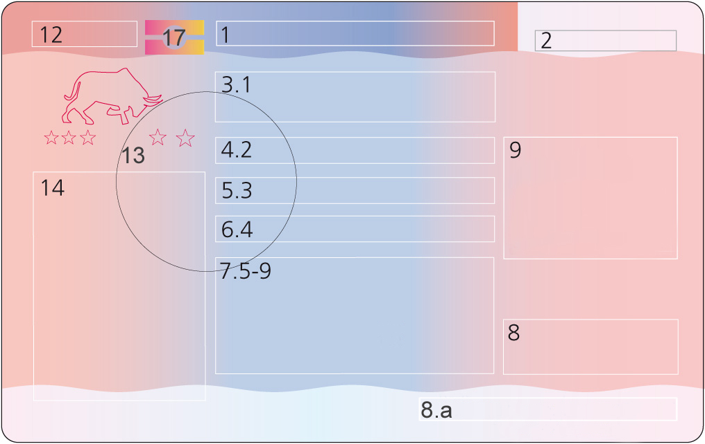 | 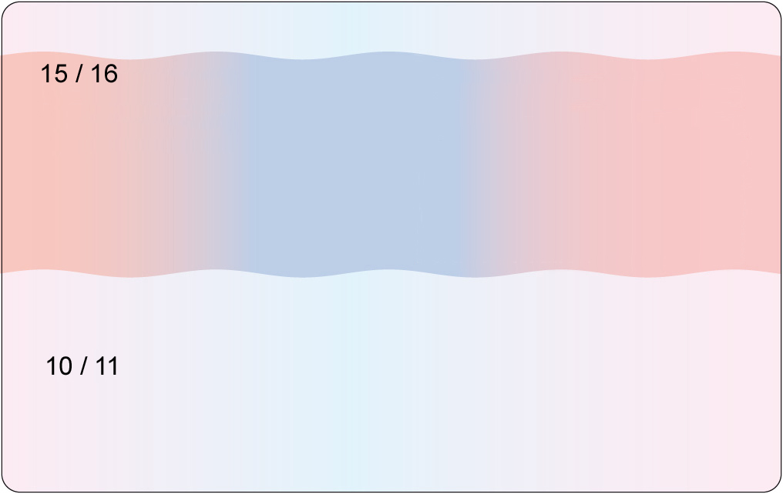

"Verblijfstitel voor onderdanen van derde landen die biometrische identificatiemiddelen in het formaat ID 2 bevat"
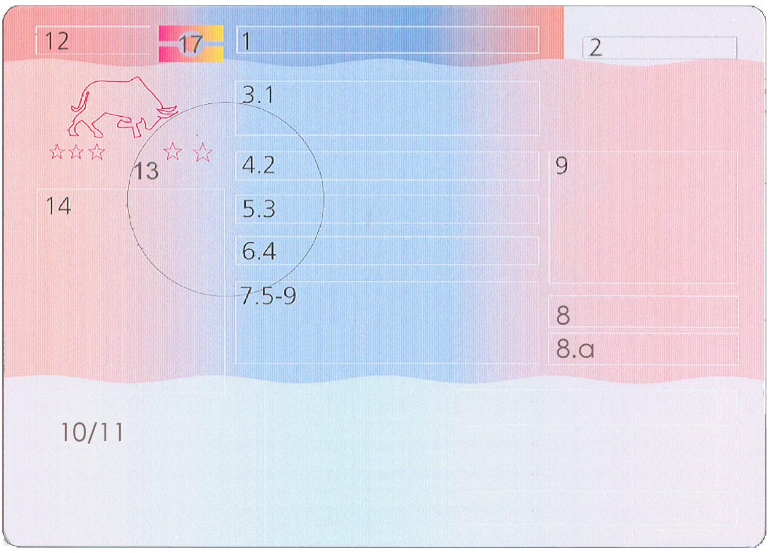
.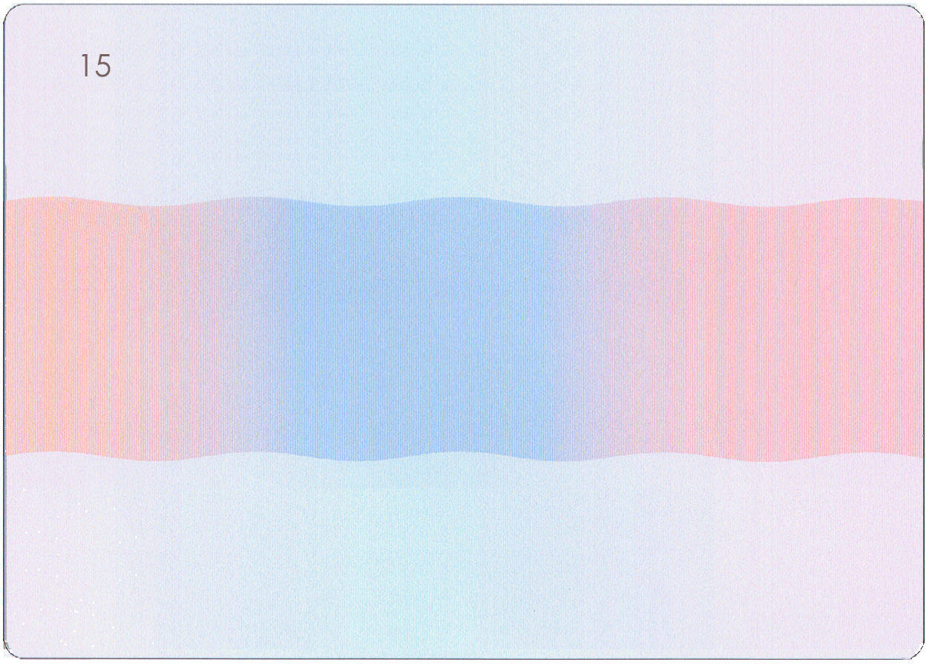
".

BIJLAGE II
Verklaring die bij de bekendmaking van de verordening in het Publicatieblad van de Europese Unie moet worden opgenomen:
"Ad artikel 1, leden 2 en 3:
De Raad verzoekt de Commissie te onderzoeken wat de meest geschikte en evenredige manier is om de in artikel 1, lid 2, onder a), punten ii) en ii) bis, bedoelde geharmoniseerde veiligheidskenmerken van de verblijfstitels in te voeren.".
Verklaring die in de Raadsnotulen moet worden opgenomen:
"Ad artikel 1, lid 9:
De lidstaten verklaren dat zij voor de afgifte van verblijfskaarten aan familieleden van EU-burgers overeenkomstig artikel 10 van Richtlijn 2004/38/EG, het uniforme model voor verblijfstitels, met inbegrip van biometrische identificatiemiddelen, overeenkomstig Verordening (EG) nr. 1030/2002, zoals gewijzigd bij Verordening [de onderhavige verordening], zullen gebruiken, en de titel zullen vervangen door "Verblijfskaart van een familielid van een burger van de Unie". De lidstaten verzoeken het in artikel 7, lid 2, van Verordening (EG) nr. 1030/2002 bedoelde comité te zoeken naar technische oplossingen om de verblijfskaart van een familielid van een burger van de Unie van andere verblijfstitels te onderscheiden.".
Verslag over het beginsel "een persoon, een document"
"De Raad verzoekt de Commissie om uiterlijk eind 2008 verslag uit te brengen over de gevolgen van het verplicht stellen van de toepassing van het beginsel "een persoon, een document" met betrekking tot verblijfstitels voor onderdanen van derde landen, zulks met inachtneming van de nationale wetgeving, en in het bijzonder over de afgifte van verblijfstitels aan minderjarigen, en indien nodig passende voorstellen te doen.".

PB L 164 van 14.7.1995, blz. 1. Verordening laatstelijk gewijzigd bij Verordening (EG) nr. 1791/2006 (PB L 363 van 20.12.2006, blz. 1).
PB L 281 van 23.11.1995, blz. 31. Richtlijn gewijzigd bij Verordening (EG) nr. 1882/2003 (PB L 284 van 31.10.2003, blz. 1).
PB L 176 van 10.7.1999, blz. 36.
PB L 176 van 10.7.1999, blz. 31.
 Ierland heeft tevens, overeenkomstig artikel 4 van het Protocol betreffende de positie van het Verenigd Koninkrijk en Ierland, kennis gegeven van zijn wens Verordening (EG) nr. 1030/2002 van de Raad van 13 juni 2002 betreffende de invoering van een uniform model voor verblijfstitels voor onderdanen van derde landen te aanvaarden. Ierland neemt dus deel aan die maatregel.
Besluit 2004/860/EG van de Raad van 25 oktober 2004 betreffende de ondertekening, namens de Europese Gemeenschap, en de voorlopige toepassing van enkele bepalingen van de Overeenkomst tussen de Europese Unie, de Europese Gemeenschap en de Zwitserse Bondsstaat inzake de wijze waarop Zwitserland wordt betrokken bij de uitvoering, de toepassing en de ontwikkeling van het Schengenacquis (PB L 370 van 17.12.2004, blz. 78).

